Сервис обработки заявок
Сервис обработки заявок выполняет основную бизнес-функцию системы - по полученным от АРМ фотоизображениям строит биометрические шаблоны, сравнивает их с имеющимися в базе данных на схожесть, включая как стоп-листы, так и собственное "досье" клиента, фотографии которого обрабатываются.
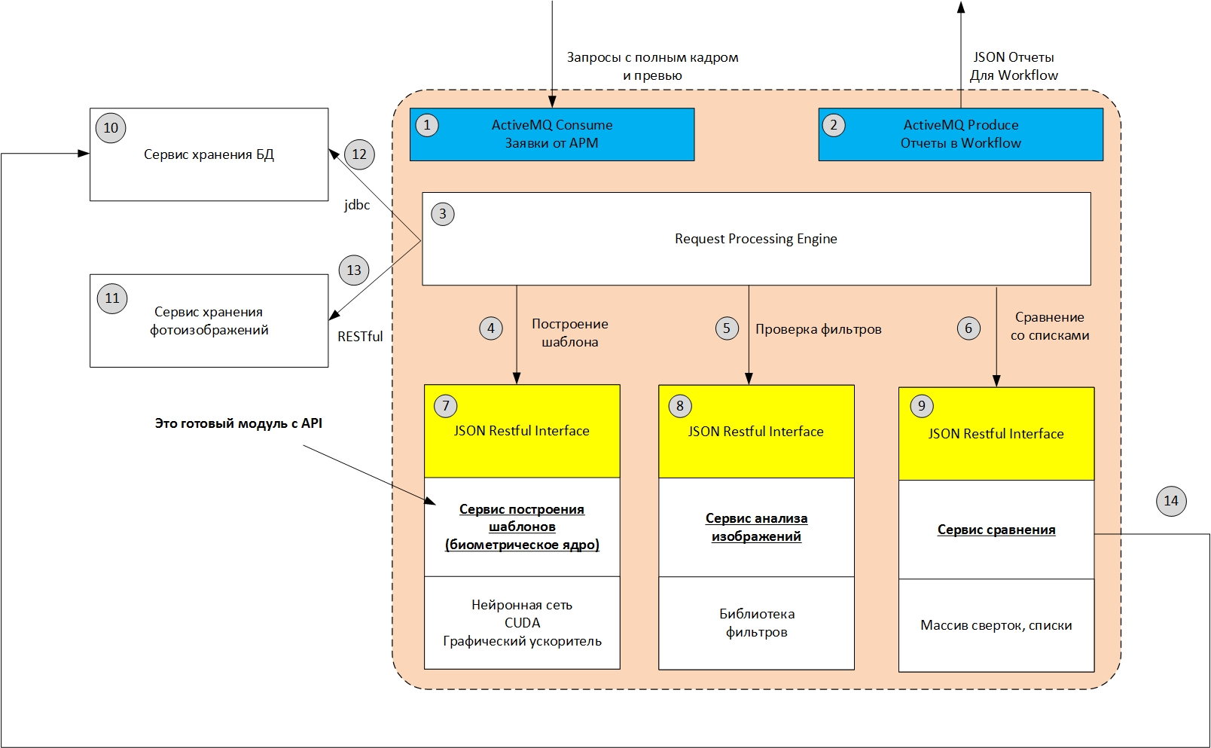
№ | Описание
1 | Очередь, из которой от АРМ поступают заявки, содержащие фотоизображения и данные о клиенте.
2 | Очередь, в которую Сервис помещает результаты обработки заявок: отчеты
3 | Бизнес-логика данного сервиса
4 | RESTful/JSON интерфейс к биометрическому ядру (построение биометрических шаблонов
5 | RESTful/JSON интерфейс к сервису анализа изображений (библиотеке фильтров)
6 | RESTful/JSON интерфейс к сервису сравнения биометрических шаблонов
7 | Сервис биометрического ядра: принимает на вход фотоизображение, возвращает биометрический шаблон
8 | Сервис анализа изображений - принимает на вход изображение, применяет к нему фильтры и возвращает статус обработки
9 | Сервис сравнения - на вход получает биометрический шаблон, производит поиск по базе биометрических шаблонов, возвращает результаты сравнения
10 | Сервис хранения БД является persistence для построенных ранее биометрических шаблонов, обработанных заявок, составляющих досье клиента, а так же нормативно-справочной информации
11 | Сервис хранения фотоизображений предназначен для хранения самих фотографий
12 | Интерфейс взаимодействия с сервисом хранения в БД - JDBC
13 | Интерфейс взаимодействия с сервисом хранения фотоизображений - RESTful JSON
14 | JDBC загрузка сверток из БД при старте сервиса

Сервис построения шаблонов ( биометрическое ядро)
"Внутренний" сервис Сервиса сравнения, предназначенный для построения биометрических шаблонов.
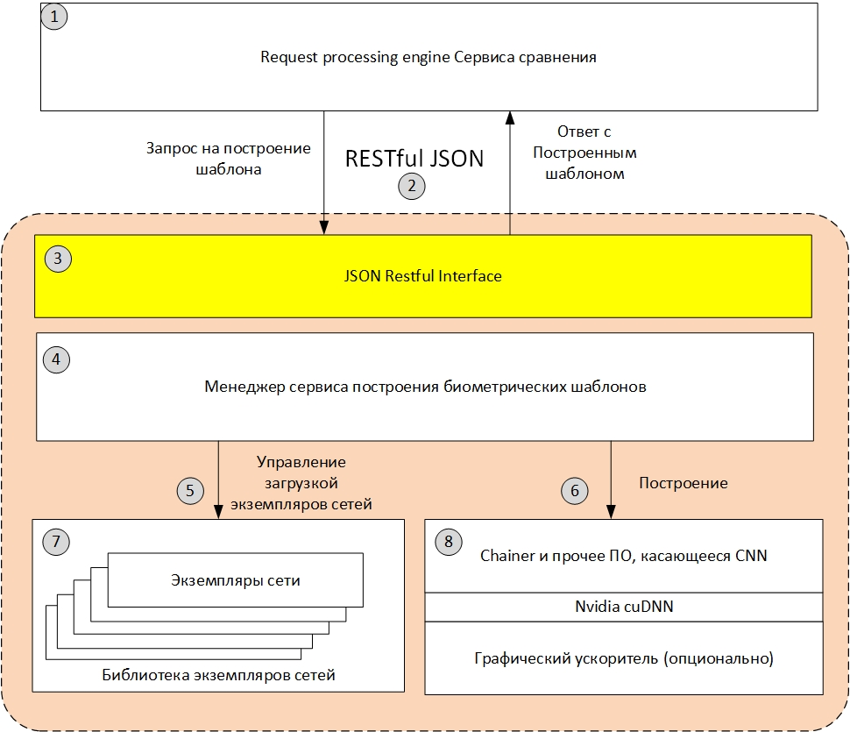

№ | Описание
1 | Request Processing Engine инициирует запросы к данному сервису на построение биометрического шаблона.
2 | Итерфейс взаимодейтсвия сRequest Processing Engine - RESTful JSON
3 | В своем составе сервис имеет HTTP сервер, реализующий RESTful/JSON интерфейс
4 | Менеджер построения биометрических шаблонов реализует всё необходимое взаимодействие с ПО нейронной сети, включая ее загрузку в память/графический ускоритель
5 | Менеджер управляет загрузкой необходимых экземпляров сетей (В БУДУЩИХ РЕЛИЗАХ)
6 | Менеджер взаимодействует с загруженными сетями, передавая изображение и получая биометрический шаблон
7 | В составе сервиса может храниться несколько моделей (В БУДУЩИХ РЕЛИЗАХ)
8 | Сам "движок" построения биометрических шаблонов

Краткое описание
- Сервис построения биометрических шаблонов принимает на вход фотоизображение в виде base64 объекта и на его базе строит и возвращает бинарный вектор, - биометрический шаблон
- Биометрический шаблон строится при помощи экземпляра конволюционной нейроннной сети
- Сервис может поддерживать несколько экземпляров нейронных сетей
- Каждый экземпляр нейронной сети характеризуется версией
- При вызове сервиса, вызывающая сторона обязана указать требуемую версию нейронной сети
- В случае отсутствия данной версии, сервис возвращает ошибку 404 (NOT FOUND)
- Взаимодействие с сервисом при построении шаблонов реализуется посредством RESTful JSON интерфейса

